**TRƯỜNG ĐẠI HỌC GIAO THÔNG VẬN TẢI**



**KHOA CÔNG NGHỆ THÔNG TIN**



**MÔN: CHUYÊN ĐỀ CÔNG NGHỆ PHẦN MỀM**

**BÁO CÁO ĐỀ TÀI:**

**WEBSITE: MẠNG XÃ HỘI**

**Giảng viên hướng dẫn: Đào Thị Lệ Thủy**

**Danh sách sinh viên thực hiện:**

|  |  |  |
| --- | --- | --- |
| **STT** | **Họ và tên** | **Mã sinh viên** |
| **1** | Trần Huy Hiệp© | 201210252 |
| **2** | Nguyễn Việt Anh | 201200016 |
| **3** | Phạm Công Định | 201200084 |
| **4** | Nguyễn Thế Hào | 201200111 |

**Hà Nội - 2023**

## 

LỜI NÓI ĐẦU 10

DANH MỤC CÁC THUẬT NGỮ VIẾT TẮT 6

DANH MỤC HÌNH ẢNH 7

DANH MỤC BẢNG BIỂU 9

Chương 1. TỔNG QUAN VỀ ĐỀ TÀI 11

1.1 Khảo sát các trang web tương tự 11

1.1.1 Trang web Loship ( http://loship.vn/) 11

1.1.2 Trang web ShopeeFood ( https://shopeefood.vn/ ) 14

1.2 Phân tích chức năng của website 16

1.2.1 Xây dựng giao diện 16

1.2.2 Chức năng người dùng 17

1.2.3 Chức năng của admin: 17

Chương 2. GIỚI THIỆU CÔNG NGHỆ 19

2.1 Ngôn ngữ lập trình PHP 19

2.2 Hệ quản trị cơ sở dữ liệu MySQL 20

2.3 Laravel 8 22

**Lời nói đầu**

Mạng xã hội đã trở thành một phần không thể thiếu trong cuộc sống hàng ngày của chúng ta. Trong thời đại kỹ thuật số ngày nay, chúng ta dường như luôn kết nối với người khác thông qua các nền tảng trực tuyến, chia sẻ thông tin, cảm xúc, và tương tác với nhiều khía cạnh khác nhau của cuộc sống xã hội. Với sự gia tăng vượt bậc của mạng xã hội, việc nghiên cứu và hiểu rõ sâu hơn về tác động của nó lên cá nhân và xã hội trở nên ngày càng quan trọng.

Nắm bắt được nhu cầu và xu hướng đó, nhóm chúng em đã quyết định chọn đề tài xây dụng “Website mạng xã hội” để làm báo cáo về học phần này.

Thực hiện đề tài này là cơ hội để chúng e tìm hiểu, làm quen và thử sức với nhiều lĩnh vực mới, trau dồi kiến thức và khả năng tự học. Trong quá trình thực hiện, chúng em đã áp dụng được những kiến thức đã học trên lớp và tìm hiểu thêm nhiều kiến thức mới khác.

Nhóm em xin cảm ơn trân thành cô Đào Thị Lệ Thủy đã hướng dẫn và đưa ra ý kiến để chúng em có thể hoàn thành tốt đề tài này.

**CHƯƠNG 1: TỔNG QUAN VỀ ĐỀ TÀI**

1. **Khảo sát các trang web tương tự:**

**1.1.1. Trang web Facebook (**[**https://www.facebook.com**](https://www.facebook.com)**):**

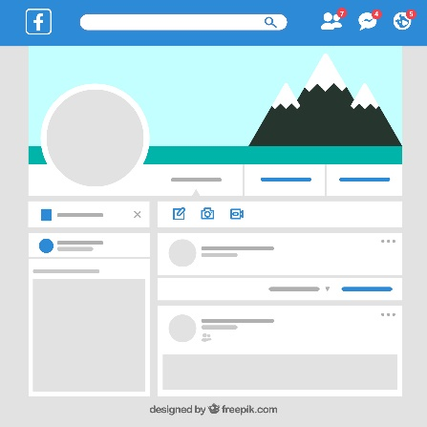- Facebook là một mạng xã hội trực tuyến phổ biến trên

toàn thế giới.

- Facebook ban đầu được tạo ra nhắn để tạo ra một nền

tảng để người dùng có thể kết nối với bạn bè, chia sẻ

thông tin cá nhân và hình ảnh, và tương tác trực tuyến.

- Một vài chức năng chính của Facebook: Tạo hồ sơ cá

nhân, kết nối với bạn bè, đăng trạng thái, nhóm và sự

kiện, chat và tin nhắn, quảng cáo và thương mại,...

**1.1.2. Trang web Reddit (**[**https://www.reddit.com**](https://www.reddit.com)**):**

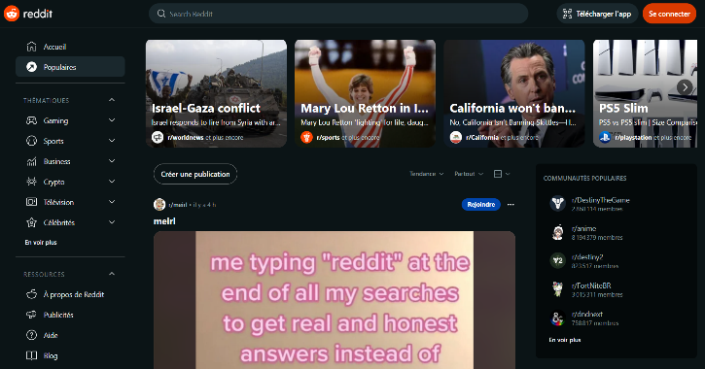**-** Reddit là một cộng đồng trực tuyến

nơi mọi người có thể tạo và tham gia

vào các diễn đàn gọi là “subreddit”

để thảo luận, chia sẻ thông tin và nói

về một loạt các chủ đề và sở thích.

- Reddit có một văn hóa và cách sử

dụng riêng, bao gồm các biểu tượng,

ngôn ngữ, meme đặc trưng của nền

tảng.

1. **Phân tích chức năng của website:**

**2.1.1. Xây dựng giao diện**

* **Giao diện trang chủ:**

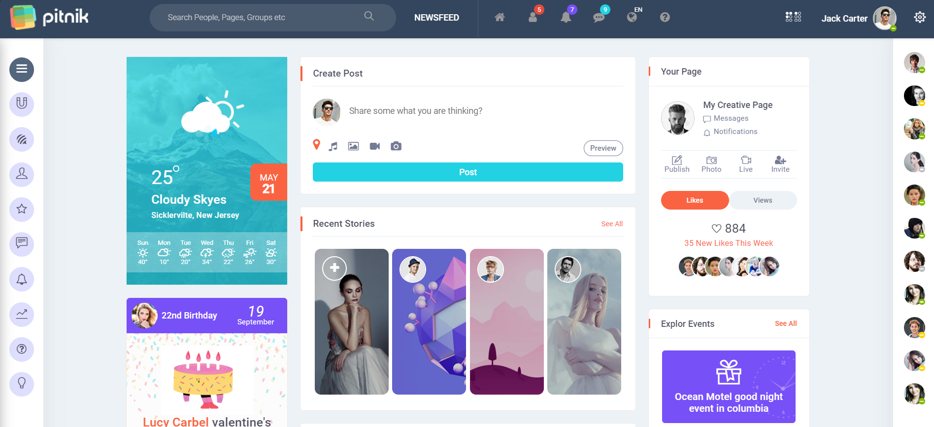

* **Giao diện trang cá nhân:**

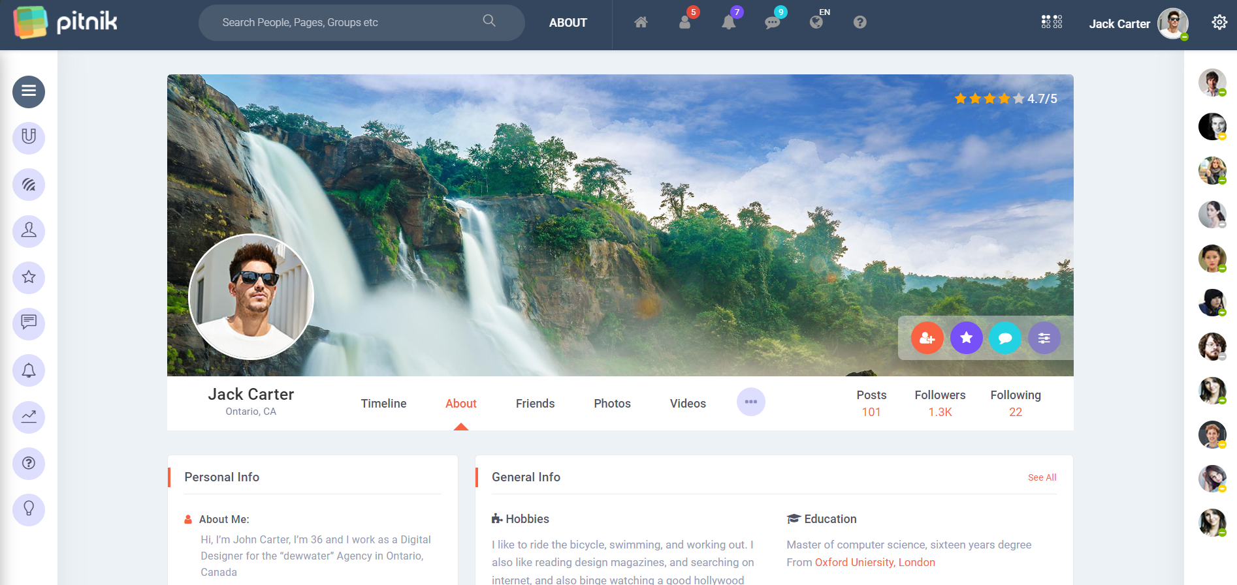

* **Giao diện tin nhắn:**

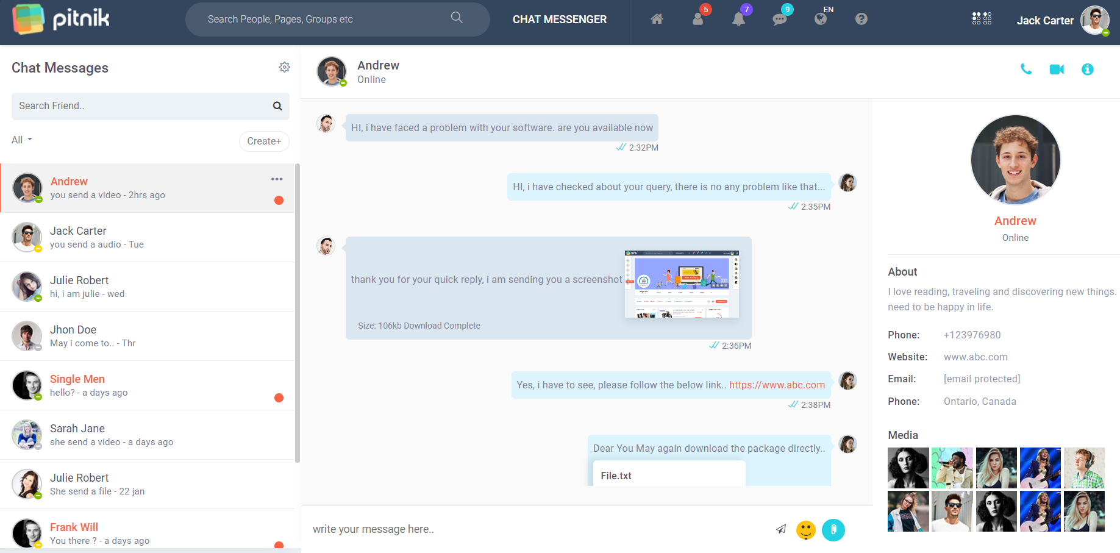

* **Giao diện thông báo:**

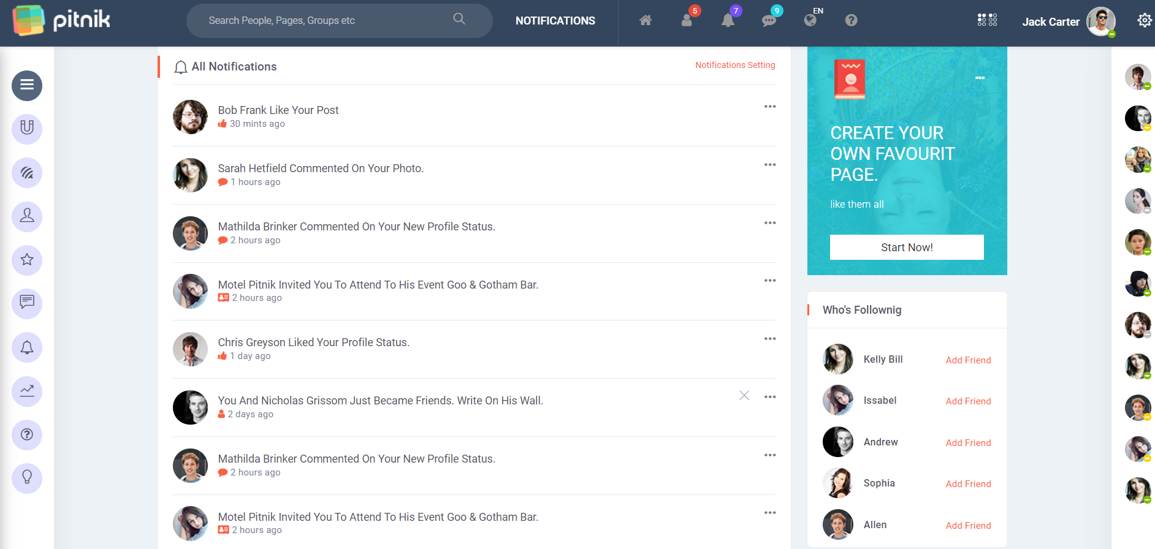

**2.1.2. Chức năng người dùng:**

**-** Bao gồm một số chức năng chính như:

* Tạo hồ sơ cá nhân: Người dùng có thể tạo một trang cá nhân để chia sẻ thông tin cá nhân, hình ảnh, tình trạng và sở thích.
* Kết nối với bạn bè: Người dùng có thể kết nối với bạn bè bằng cách gửi lời mời kết bạn và chấp nhận lời mời từ người khác.
* Đăng trạng thái: Người dùng có thể viết và đăng trạng thái, hình ảnh, video và nhiều nội dung khác để chia sẻ với bạn bè.
* Chat và tin nhắn: Nền tảng cũng cung cấp nền tảng chat và nhắn tin với bạn bè.

**2.1.3. Chức năng Admin:**

- Quản lí người dùng:

* Tạo và quản lí tài khoản người dùng.
* Kiểm tra và xác minh người dùng khi cần.
* Điều chỉnh quyền truy cập và vai trò của người dùng.
* Khóa hoặc xóa tài khoản vi phạm các quy tắc và chính sách của mạng xã hội.

- Giám sát nội dung:

* Kiểm tra và duyệt nội dung được đăng trên nền tảng để đảm bảo theo quy tắc và quy định.
* Xóa nội dung vi phạm, bao gồm nội dung bạo lực spam hoặc vi phạm quyền riêng tư.

- Phát triển và cập nhật:

* Phát triển và cập nhật các tính năng mới để cải thiện trải nghiệm người dùng.
* Đảm bảo rằng tang web mạng xã hội luôn duy trì cập nhật và cạnh tranh.

- Tương tác với cộng đồng:

* Lắng nghe ý kiến và góp ý từ người dùng để cải thiện dịch vụ và phản hồi phản ánh của họ.

**CHƯƠNG 2: GIỚI THIỆU CÔNG NGHỆ**

**2.1. Ngôn ngữ lập trình PHP**

* **Tổng quát:**

**PHP**(Hypertext Preprocessorl): Là một ngôn ngữ lập trình kịch bản hay một loại mã lệnh chủ yếu được dùng để phát triển các ứng dụng viết cho máy chủ, mã nguồn mở, dùng cho mục đích tổng quát. Nó rất thích hợp với web và có thể dễ dàng nhúng vào các trang HTML.



* Ưu điểm:
* Thân thiện và tương thích cao với mọi ngôn ngữ và trình duyệt web.
* Được sử dụng miễn phí
* PHP sử dụng mã nguồn mở, mang lại sự linh hoạt cho các lập trình viên.
* PHP kết nối tới nhiều hệ quản trị cơ sở dữ nhiệu thông dụng : SQL(Mysql, SQL server, postgresql,…), NOSQL(MongoDB,…)
* PHP có thể được sử dụng trên nhiều hệ điều hành khác nhau.
* Nhược điểm
* PHP còn hạn chế về cấu trúc ngữ pháp. Nó không được thiết kế gọn gàng và đẹp mắt như những ngôn ngữ lập trình khác.
* PHP chỉ có thể hoạt động và sử dụng được trên các ứng dụng trong Website.

**2.2. Hệ quản trị cơ sở dữ liệu MySQL.**

* Tổng quan:
* MySQL là một hệ thống quản lý cơ sở dữ liệu ã nguồn mở hoạt động theo mô hình client-server. MySQL quản lý dữ liệu thông qua các cơ sở dữ liệu. Mỗi cơ sở dữ liệu có thể có nhiều bảng quan hệ chứa dữ liệu. MySQL cũng có cùng một cách truy xuất và mã lệnh tương tự với các ngôn ngữ SQL khác.

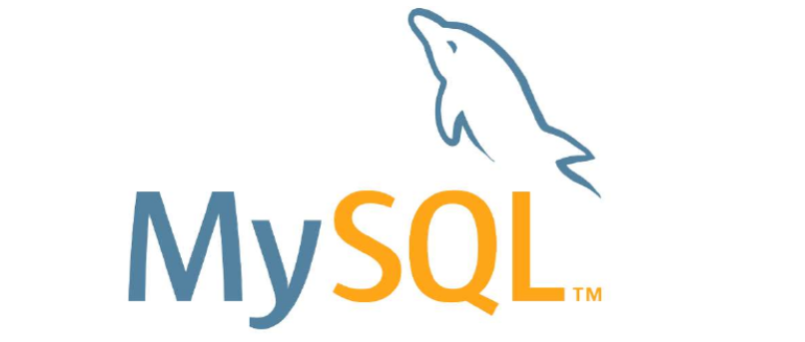

* Ưu điểm
* Dễ sử dụng
* Độ bảo mật cao
* Đa tính năng
* Khả năng mở rộng và mạnh mẽ
* Tốc độ thực thi nhanh
* Miễn phí
* Nhược điểm:
* Có một số hạn chế về chức năng: Một số tính năng phức tạp hoặc cao cấp có thể không được hỗ trợ hoặc hỗ trợ kém.
* Kém tin cậy hơn so với một số hệ quản trị cơ sở liệu khác: trong các tình huống đòi hỏi tính sẵn sàng và độ ổn định cao .
* Dung lượng hạn chế: cần phải quản lý và mở rộng dung lượng đĩa để đảm bảo đủ không gian lưu trữ.

**2.3. Laravel.**

* Tổng quan:
* Laravel là một PHP framework, có mã nguồn mở và miễn phí, được xây dụng nhằm hỗ trợ phát triển các phần mềm, ứng dụng , theo mô hình MVC(Model-View-Control). Hiện nay, Laravel là PHP framework phổ biến nhất và tốt nhất. Laravel framework sở hữu một hệ sinh thái lớn bao gồm các tính năng như: Instant Deployment, Routing, ORM, DB query,…



* Ưu diểm:
* Sử dụng các tính năng mới nhất của PHP.
* Nguồn tài nguyên vô cùng lớn và sẵn có.
* Tích hợp với dịch vụ mail.
* Tốc độ xử lý nhanh.
* Dễ sử dụng.
* Tính bảo mật cao.
* Nhược điểm:
* Laravel khá ít nhược điểm, vấn đề lớn nhất có thể đến là thiếu sự liên kết giữa các phiên bản, nếu cố cập nhật code có thể khiến cho ứng dụng bị gián đoạn hoặc phá vỡ. Laravel cũng quá nặng cho ứng dụng di động, khiến việc tải trang trở lên chậm chạp

**2.4. Ngôn ngữ lập trình JavaScript.**

* Tổng quan:

JavaScript (được viết tắt JS): là một ngôn ngữ lập trình thông dịch được sử dụng chủ yếu cho phía máy khách(client-side) trong lĩnh vực phát triển web. Nó được sử dụng để tạo ra các tính năng tương tác và động trên các trang web, giúp cải thiện trải nghiệm người dùng trực tuyến.

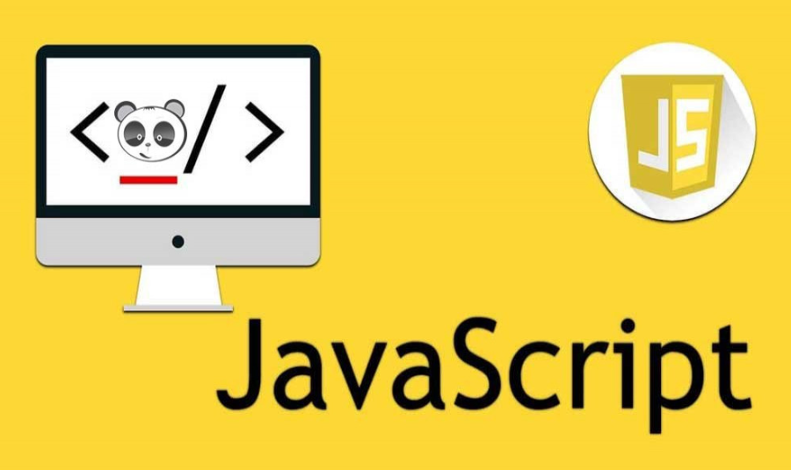

* Ưu điểm:
* Phổ biến và năng động
* Đa năng
* Tính tương tác với người dùng
* Cộng đồng lớn và hỗ trợ mạnh mẽ
* Cú pháp dễ đọc và học
* Tích hợp với HTML và CSS
* Khả năng xử lý bất đồng bộ
* Nhược điểm:
* Phụ thuộc vào trình duyệt
* Bảo mật kém: nếu không kém soát và xử lý đầu vào
* Độ phức tạp
* Hiệu suất : do chạy trực tiếp trên trình duyệt vì vậy phụ thuộc vào tốc độ xử lý của trình duyệt
* Khó khăn trong việc gỡ lỗi

**2.5. Bootstrap**

* Tổng quan:

Bootstrap là một framework front-end phổ biến được sử dụng để phát triển trang web và ứng dụng web. Nó được tạo ra bởi Twitter và sau đó được phát triển và duy trì bởi cộng đồng mã nguồn mở. Bootstrap giúp lập trình viên thiết kế và xây dựng giao diện người dùng một cách nhanh chóng và dễ dàng bằng cách cung cấp một bộ phận các thành phần, lớp css và mã JS đã được định dạng trước.

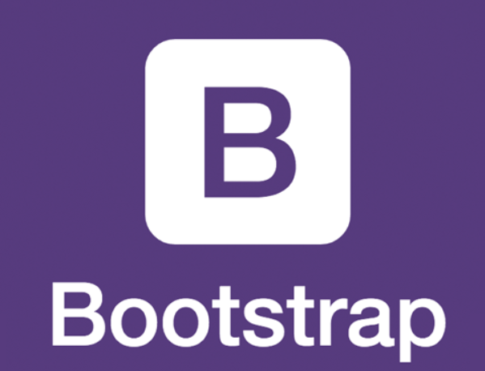

* Ưu điểm:
* Phát triển web nhanh
* Đáp ứng( Responsive)
* Tương thích trình duyệt
* Cộng đồng lớn: nhiều tài liệu
* Nhược điểm:
* Dung lượng lớn
* Khó tùy chỉnh
* Tích hợp phức tạp

**2.6. Ngôn ngữ HTML.**

* Tổng quan:

HTML (Hypertext Markup Language) là ngôn ngữ đánh dấu sử dụng để tạo cấu trúc và hiện thị nội dung trên trang web. HTML là một phần quan trọng của các trang web và là ngôn ngữ cơ bản cho việc phát triển nội dung web.

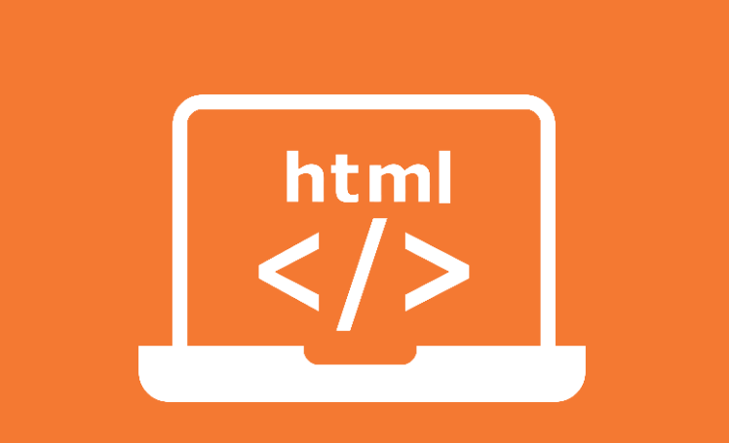

* Ưu điểm:
* Dễ đọc và sử dụng
* Phổ biến và tiêu chuẩn
* Dễ duyệt và hiểu
* Hỗ trợ đa phương tiện
* Tích hợp và nhiều ngôn ngữ khác: CSS, JS, PHP
* Nhược điểm:
* Giới hạn trong việc mô tả giao diện
* Không hỗ trợ lập trình nâng cao
* Không thể tạo ứng dụng động phức tạp
* Phải cập nhật thường xuyên

**2.7. Ngôn ngữ CSS**

* Tổng quan:

**CSS** (Cascading Style Sheets) là một ngôn ngữ đánh dấu sử dụng để định dạng và thiết kế giao diện của các trang web. CSS được sử dụng để điều khiển cách mà các phần tử HTML hiện thị trên màn hình và cung cấp một cách để thực hiện định dạng, bố trí, màu sắc, kiểu chữ,…

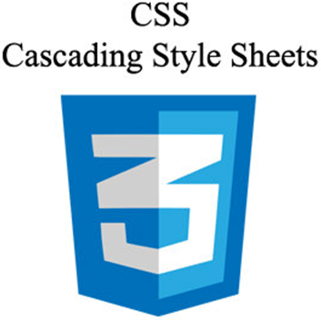

* Ưu điểm:
* Tách biệt cấu trúc và giao diện
* Tích hợp dễ dàng
* Hiệu suất
* Khả năng kế thừa
* Kiểm soát tùy chỉnh chi tiết
* Khả năng đáp ứng(Responsive)
* Nhược điểm:
* Phải quản lý mã CSS lớn
* Khả năng xung đột
* Một số chức năng khá phức tạp

Chương 3: PHÂN TÍCH VÀ THIẾT KẾ HỆ THỐNG

3.1. Phân tích

3.1.1. Xác định các tác nhân

3.1.2. Xác định các ca sử dụng

3.1.3. Biểu đồ Use Case

3.1.4. Mô tả các ca sử dụng

3.1.5. Biểu đồ tuần tự chức năng

**- Use case thích bài viết**

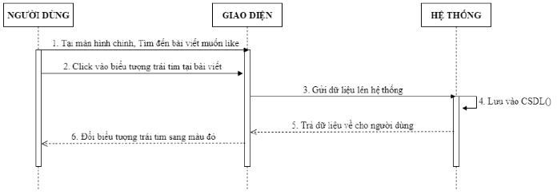

Hình – Sơ đồ tuần tự của use case thích bài viết

**- Use case bình luận bài viết**

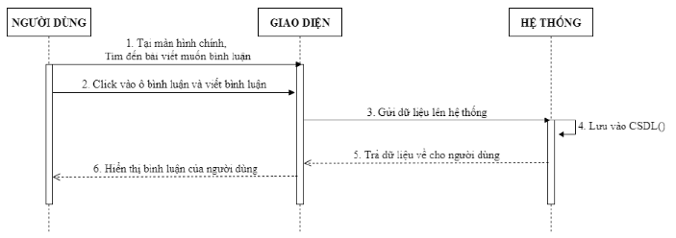

Hình – Sơ đồ tuàn tự của use case bình luận vào bài viết

**- Use case kết bạn**

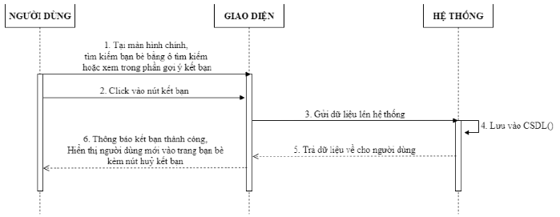

Hình – Sơ đồ tuần tự của use case kết bạn

**- Use case huỷ kết bạn**

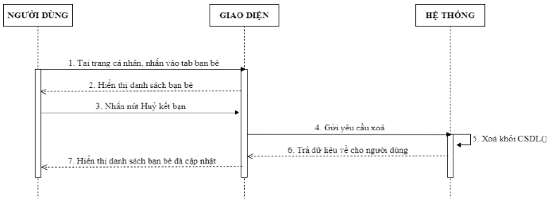

Hình – Sơ đồ tuần tự của use case huỷ kết bạn

**- Use case tìm kiếm bạn bè**

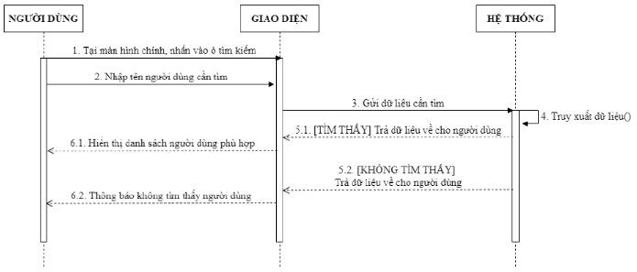

Hình – Sơ đồ tuần tự của use case tìm kiếm

**- Use case nhắn tin**

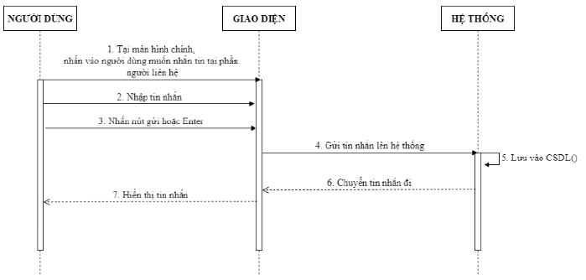

Hình – Sơ đồ tuần tự của use case nhắn tin

**- Use case xem tất cả tin nhắn**

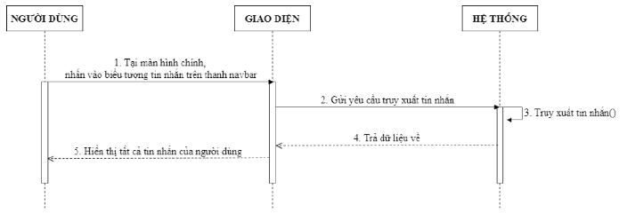

Hình – Sơ đồ tuần tự của use case xem tất cả tin nhắn

3.2. Thiết kế cơ sở dữ liệu

3.2.1. Sơ đồ ERD

3.2.2. Đặc tả dữ liệu